**Avant de commencer à écrire …**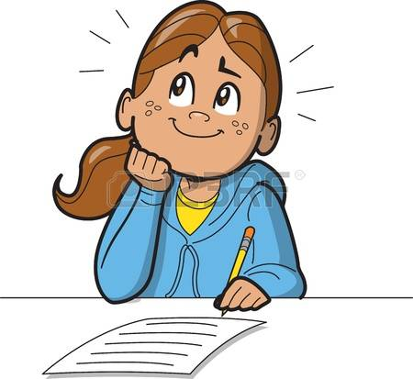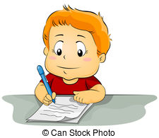

**On fait un PLAN!**

**Pour être belle, une histoire a besoin d’être bien construite.**

**Ton histoire doit contenir trois éléments importants :**

1. **UN DÉBUT : QUI est le personnage principal et QUE FAIT-IL ?**

**QUAND se déroule ton histoire ?**

**OÙ se déroule ton histoire ?**

**QUAND QUI QUE FAIT-IL OÙ**

**Il était une fois, un petit chien qui s'appelait Fido qui dormait dans sa niche.**

**LE DÉBUT DE TON HISTOIRE SERT À METTRE LE LECTEUR EN CONTEXTE.**

**2. UN MILIEU : QU’ARRIVE-T-IL à ton personnage ?**

**Quel PROBLÈME doit-il résoudre ?**

**QU’ARRIVE-T-IL ? PROBLÈME**

**Tout à coup, un orage apparut. Fido était effrayé et trempé.**

**LE MILIEU DE TON HISTOIRE MONTRE TON PERSONNAGE QUI RÉAGIT À UN ÉVÉNEMENT.**

**3. UNE FIN : COMMENT son problème est-il résolu ?**

**COMMENT ton histoire se termine-t-elle ?**

**COMMENT SON PROBLÈME EST-IL RÉSOLU ?**

**Heureusement, son maître est venu à son secours et l’a emmené dans la maison.**

**COMMENT L’HISTOIRE SE TERMINE ?**

**Maintenant en sécurité, Fido remercie son maître avec plein de bisous de chien. Il sont les meilleurs amis du monde!**

**LA FIN DE TON HISTOIRE PEUT ÊTRE HEUREUSE OU MALHEUREUSE ET SERT À TERMINER LE RÉCIT.**

**Avant de commencer à écrire …**

**On fait un PLAN!**

**Pour être belle, une histoire a besoin d’être bien construite.**

1. LE DÉBUT : **QUI est le personnage principal et QUE FAIT-IL ?**

**QUAND se déroule ton histoire ?**

**OÙ se déroule ton histoire ?**



1. LE MILIEU : **QU’ARRIVE-T-IL à ton personnage ?**

**Quel PROBLÈME doit-il résoudre ?**



1. LA FIN : **COMMENT ton histoire se termine-t-elle ?**

**COMMENT son problème est-il résolu ?**

